Commenter un document

Ajouter un commentaire dans un texte
La fonction commentaire permet de glisser des Post-it à l’intérieur du texte et de les incruster sous forme de petit carré jaune. Ils permettent de compléter des informations ou d’apporter des précisions et sont très utiles quand il faut annoter un texte sans le modifier.

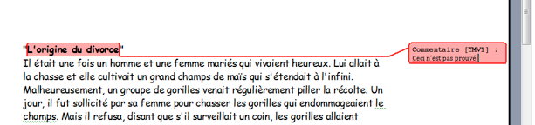

- Sélectionnez le texte
- Rendez-vous dans le menu Insertion, puis cliquez sur Commentaire

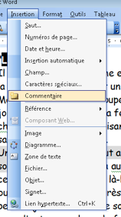
- Le texte apparaît en jaune.
- Saisissez votre note dans la fenêtre qui apparaît au bas de l’écran
- Cliquez sur Fermer Les commentaires apparaissent dès que le pointeur de la souris se positionne sur la partie du texte sélectionnée.

